路由器 RIP 动态路由配置

实验目的
l 掌握 RIP 协议的配置方法：
l 掌握查看通过动态路由协议 RIP 学习产生的路由；
l 熟悉广域网线缆的链接方式；
实验背景
假设校园网通过一台三层交换机连到校园网出口路由器上，路由器再和校园外的另一台路由器连接。现要做适当配置，实现校园网内部主机与校园网外部主机之间的相互通信。为了简化网管的管理维护工作，学校决定采用 RIPV2 协议实现互通。
技术原理
l RIP(Routing Information Protocols,路由信息协议)是应用较早、使用较普遍的 IGP 内部网管协议，使用于小型同类网络，是距离矢量协议；
l RIP 协议跳数作为衡量路径开销的，RIP 协议里规定最大跳数为 15；
l RIP 协议有两个版本：RIPv1 和 RIPv2，RIPv1 属于有类路由协议，不支持 VLSM，以广播形式进行路由信息的更新，更新周期为 30 秒；RIPv2 属于无类路由协议，支持 VLSM ，以组播形式进行路由更细。
实验步骤
l 建立建立 packet tracer 拓扑图
l （1）在本实验中的三层交换机上划分 VLAN10 和 VLAN20 ，其中 VLAN10 用于连接校园网主机， VLAN20 用于连接 R1。
l （2）路由器之间通过 V.35 电缆通过串口连接，DCE 端连接在 R1 上，配置其时钟频率 64000。
l （3）主机和交换机通过直连线，主机与路由器通过交叉线连接。
l （4）在 S3560 上配置 RIPV2 路由协议。
l （5）在路由器 R1 、R2 上配置 RIPV2 路由协议。
l （6）将 PC1 、PC2 主机默认网关设置为与直连网路设备接口IP 地址。
l （7）验证 PC1 、PC2 主机之间可以互相同信；实验设备
PC 2 台；Switch_3560 1 台；Router-PT 2 台；直连线；交叉线；DCE 串口线
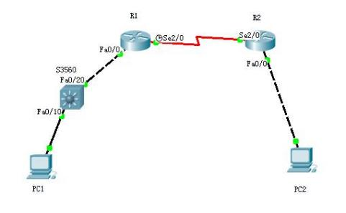
PC1
IP: 192.168.1.2
Submask: 255.255.255.0
Gateway: 192.168.1.1

PC2
IP: 192.168.2.2
Submask: 255.255.255.0
Gateway: 192.168.2.1

S3560
en
conf t
hostname S3560
vlan 10
exit
vlan 20
exit
interface fa 0/ 10
switchport access vlan 10
exit
interface fa 0/20
switchport access valn 20
exit
end
show vlan

conf t
interface vlan 10
ip address 192. 168.1.1 255.255.255.0
no shutdown exit
interface vlan 20
ip address 192. 168.3.1 255.255.255.0 no shutdown
end
show ip route
show runing

conf t
router rip
network 192. 168.1.0
network 192. 168.3.0 version 2
end
show ip route

R1
en
conf t
hostname R1
interface fa 0/0
no shutdown
ip address 192. 168.3.2 255.255.255.0

interface serial 2/0
no shutdown
ip address 192. 168.4.1 255.255.255.0
clock rate 64000
end
show ip route

conf t
router rip
network 192. 168.3.0
network 192. 168.4.0
version 2
exit

R2
en
conf t
hostname R2
interface fa 0/0
no shutdown
ip address 192. 168.2.1 255.255.255.0
interface serial 2/0
no shutdown
ip address 192. 168.4.2 255.255.255.0
end
show ip route
conf t
router rip
network 192. 168.2.0
netword 192. 168.4.0
version 2
end

